Der Erlass zur Freistellung im Schulsport aus dem Jahr 1988 bedurfte einer Aktualisierung. Die Neuausrichtung des Erlasses „Teilnahme am Sportunterricht“ präzisiert die Vorgaben für die eingeschränkte Teilnahme und Leistungsbeurteilung aufgrund beispielsweise sportmotorischer und/oder psychosozialer Parameter. Des Weiteren werden die unterschiedlichen Zeiträume der eingeschränkten Teilnahme und deren Attestierungen differenzierter ausgewiesen.
Zu BASS 12-52 Nr. 32
Teilnahme
am Sportunterricht
Runderlass des Ministeriums für Schule und Bildung
Vom 17. Juli 2026 - AZ: 521-2026-0004417
1
Teilnahme am Unterricht und Leistungsbeurteilung im Sportunterricht
1.1
Für das Unterrichtsfach Sport gelten die Regelungen zur Anwesenheitspflicht und Teilnahme am Unterricht (BASS 12-52 Nr. 1 Teilnahme am Unterricht und an sonstigen Schulveranstaltungen). Aufgrund der Charakteristik des Faches können im Rahmen des Sportunterrichtes aus gesundheitlichen Gründen dennoch Freistellungen ausgewählter Aktivitäten angezeigt sein. Eine solche Freistellung führt zum Entzug bestimmter Unterrichtserfahrungen, sie ist daher von der unterrichtenden Lehrkraft und den Schulleitungen im Einzelfall sorgfältig abzuwägen.
1.2
In der Regel nehmen Schülerinnen und Schüler an allen Unterrichtsformen des Faches aktiv teil. Aufgrund der in den schulformspezifischen Lehrplänen definierten Grundsätze zur Leistungsbewertung erbringen Schülerinnen und Schüler im Rahmen des Beurteilungsbereichs „Sonstige Leistungen im Unterricht“ sportpraktische, mündliche und schriftliche Beiträge. Eine Leistungsbewertung ist auch dann möglich, wenn aufgrund sportmotorischer oder psychosozialer Beeinträchtigungen die Teilnahme am Unterricht gemäß Lehrplan nur eingeschränkt erfolgt. Im Falle einer solchen eingeschränkten Teilnahme trägt die zuständige Fachlehrkraft dafür Sorge, dass entsprechend den fachlichen Anforderungen eine Teilnahme gesichert ist und hinreichende bewertbare Leistungen im Unterricht erbracht werden.
2
Regelungen für die eingeschränkte
Teilnahme am Sportunterricht
2.1
Eine eingeschränkte Teilnahme am Sportunterricht kann grundsätzlich nur in begründeten Fällen auf Antrag erfolgen.
2.1.1
Eine eingeschränkte Teilnahme von bis zu zwei Wochen kann seitens der zuständigen Fachlehrkraft auf der Grundlage einer begründeten schriftlichen Entschuldigung der Erziehungsberechtigten beziehungsweise der volljährigen Schülerin oder des volljährigen Schülers genehmigt werden.
2.1.2
Eine eingeschränkte Teilnahme von mehr als zwei Wochen und bis zu sechs Wochen kann seitens der zuständigen Fachlehrkraft nur auf der Grundlage eines vorliegenden ärztlichen Attests genehmigt werden. Ebenso kann bei sich mehrfach wiederholender eingeschränkter Teilnahme ein ärztliches Attest eingefordert werden.
2.1.3
Eine eingeschränkte Teilnahme von mehr als sechs Wochen kann seitens der Schulleitung nur auf der Grundlage eines qualifizierten ärztlichen Attests genehmigt werden.
2.2
Für die individuell angemessene Beteiligung im Rahmen der eingeschränkten Teilnahme am Sportunterricht sind die räumlichen Bedingungen und organisatorischen Möglichkeiten vor Ort maßgeblich. Die Befreiung vom motorisch aktiven Sportunterricht soll möglichst auf Anforderungen bestimmter Beanspruchungs- und Belastungsformen, Inhaltsbereiche, Disziplinen oder Übungen begrenzt werden.
3
Inkrafttreten, Außerkrafttreten
Dieser Runderlass tritt am Tag nach der Veröffentlichung im Amtsblatt Schule NRW in Kraft.
Gleichzeitig tritt der Runderlass „Freistellung im Schulsport“ des Kultusministeriums vom 9. Dezember 1988 (GABl. NW. 1989 S. 38) außer Kraft.

Im Anhang finden Sie die Anlage zum Runderlass:

Anlage 1
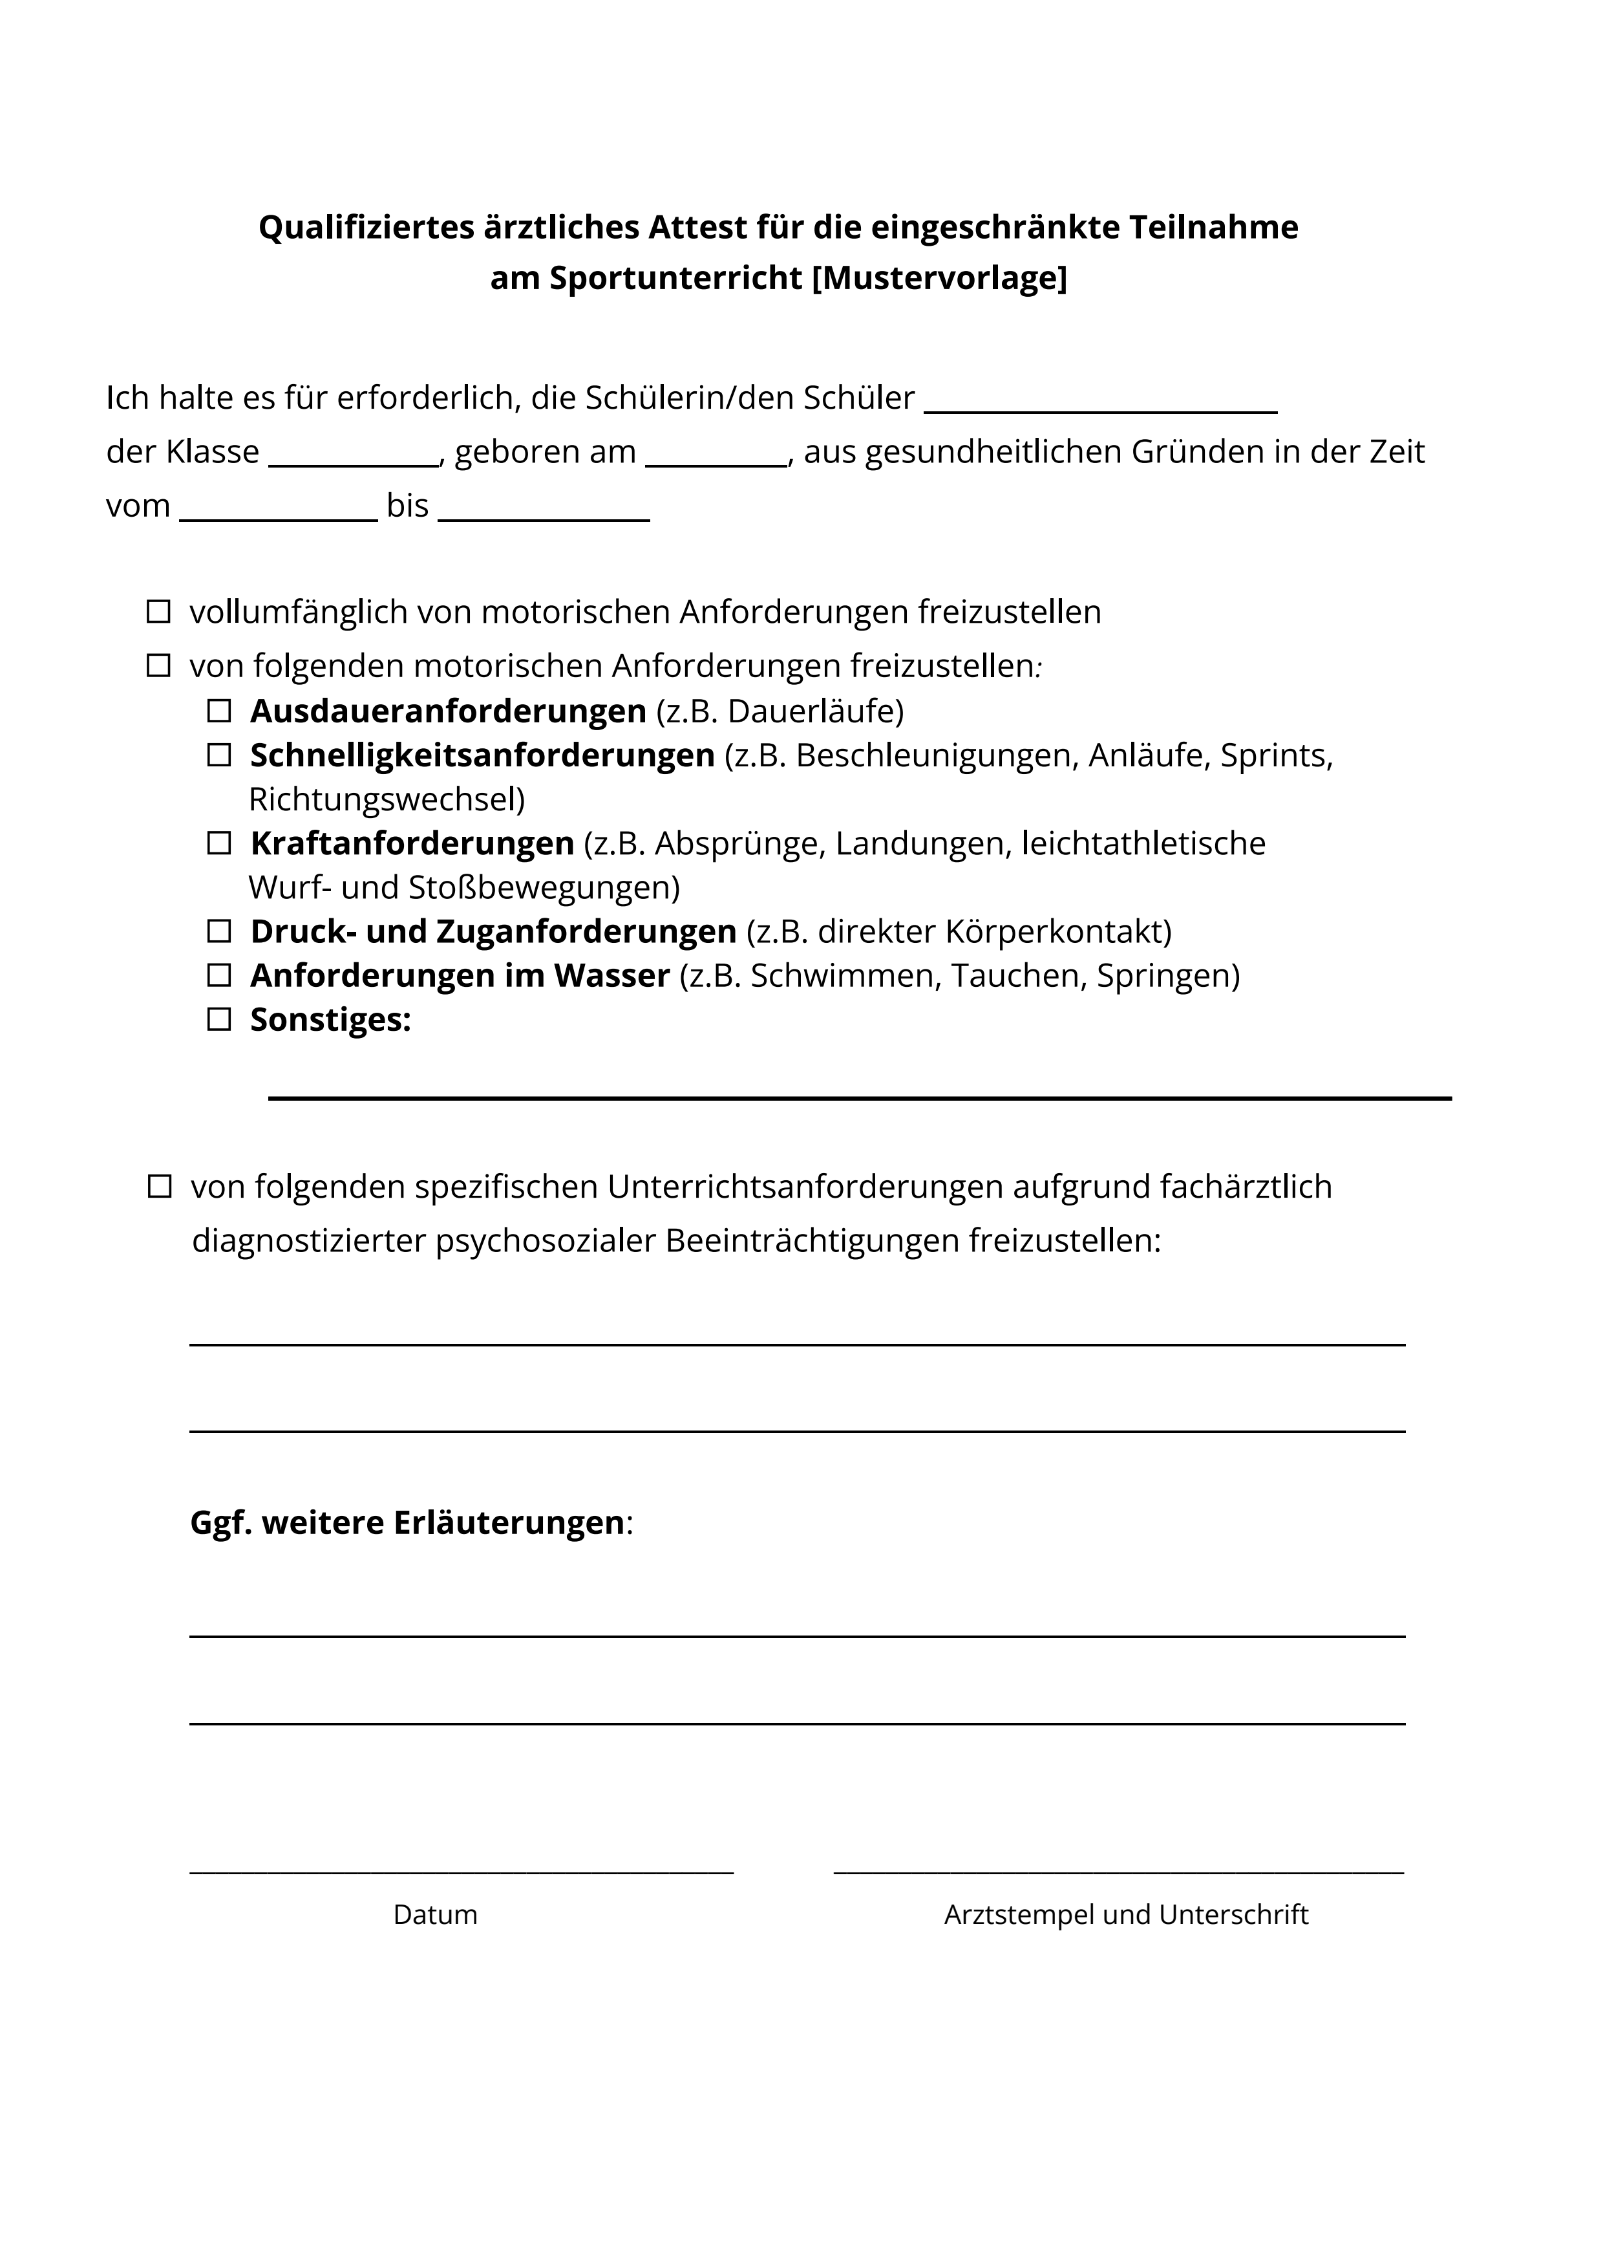
ABl. NRW. 09/26

Mustervorlage gemäß Anlage 1

